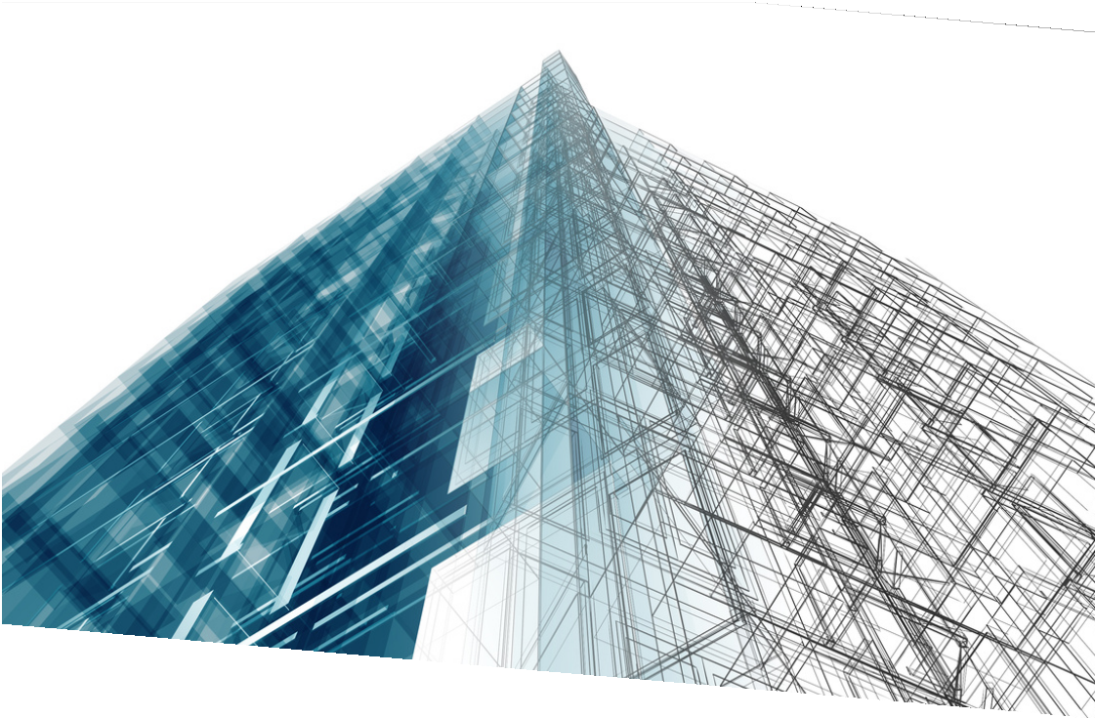

ARQUITECTURA

A s i gna t u r a : Pr o y e ct o :

No mbr e : Fe cha :